PRIPREMA AKTIVNOG UČENJA I POUČAVANJA
Predmet: KEMIJA | Razred: VII. | Br. sati izvedbe:  1 (31. sat) |  |  | Datum: | Učitelj/učiteljica:
Nastavna cjelina: GRAĐA ATOMA |  |  |  | Tema: Što je atom
Koncepti kurikuluma kemije: |  |  | A. Tvari  D. Prirodoznanstveni pristup
Odgojno-obrazovni ishodi
A.7.2. Primjenjuje kemijsko nazivlje i simboliku za opisivanje sastava tvari.
D.7.2. Primjenjuje matematička znanja i vještine.
D.7.3. Uočava zakonitosti uopćavanjem podataka prikazanih tekstom, crtežom, modelima, tablicama, grafovima.
Razrada ishoda (R.I.)
R.I.1. Argumentira prirodne pojave oku nevidljivih i vidljivih čestica.
R.I.2. Navodi definicije atoma, kemijskoga elementa, izotopa i elementarne tvari.
R.I.3. Opisuje građu atoma.
R.I.4. Razlikuje protonski od nukleonskog broja.
R.I.5. Izračunava broj subatomskih čestica (protoni, neutroni, elektroni).
R.I.6. Interpretira različite vrste brojčanih, tabličnih i grafičkih podataka te prenosi jednu vrstu prikaza u drugu.
R.I.7. Prikazuje podatke prikupljene pokusima i/ili radom na tekstu, novim tekstom, tablicama i grafovima.
Odgojno-obrazovna očekivanja međupredmetnih tema
UKU A.3.1. 1.Upravljanje informacijama – učenik samostalno traži nove informacije iz različitih izvora, transformira ih u novo znanje i uspješno primjenjuje pri rješavanju problema.
UKU A.3.2. 2. Primjena strategija učenja i rješavanje problema – učenik se koristi različitim strategijama učenja i primjenjuje ih u ostvarivanju ciljeva učenja i rješavanju problema u svim područjima učenja uz povremeno praćenje učitelja.
UKU C.3.1. 1. Vrijednost učenja – učenik može objasniti vrijednost učenja za svoj život.
UKU B.3.4. 4. Samovrednovanje/samoprocjena – učenik samovrednuje proces učenja i svoje rezultate, procjenjuje ostvareni napredak te na temelju toga planira buduće učenje.
POD B.1.2. Planira i upravlja aktivnostima.
OSR A.3.4. Upravlja svojim obrazovnim i profesionalnim putem.
OSR B.3.2. Razvija komunikacijske kompetencije i uvažavajuće odnose s drugima.
OSR B.3.4. Suradnički uči i radi u timu.
IKT A.3.2.Učenik se samostalno koristi raznim uređajima i programima.
Povezanost s nastavnim predmetima
HJ A.7.1. Učenik govori prema planu i razgovara primjenjujući vještine razgovora u skupini.
HJ A.7.2. Učenik sluša tekst, izvodi zaključke i tumači značenje teksta.
HJ A.7.3. Učenik čita tekst, izvodi zaključke i tumači značenje teksta.
INF B.7.2 Primjenjuje algoritam (sekvencijalnog) pretraživanja pri rješavanju problema.
MAT A.7.4. Primjenjuje uspoređivanje racionalnih brojeva. Tumači dobiveno rješenje u kontekstu problema
MAT B.7.2. Rješava i primjenjuje linearnu jednadžbu. Analizira problemsku situaciju i zapisuje ju linearnom jednadžbom; Rješava jednadžbu koja se svodi na oblik ax = b, gdje su a i b racionalni brojevi, primjenjujući ekvivalentnost jednadžbi.
Važni pojmovi: atom, subatomske čestice, proton, elektron i neutron, atomski ili protonski broj, maseni ili nukleonski broj, kemijski element
Sredstva, pomagala i pribor: udžbenik, bilježnica, radna bilježnica, ploča, kreda, računalo, projektor, tablet/mobitel
Oblici rada: |  |  |  | Metode rada:
frontalni, grupni, u paru, individualni rad učenika |  |  |  | rad na tekst, razgovor, rasprava, prezentacija/izlaganje, vođenje bilježaka, razmjena misli u paru/grupi, rješavanje zadataka za vježbu i ponavljanje
Strategija učenja i poučavanja: |  |  |  | Tehnike aktivnog učenja i poučavanja:
- strategija čitanja, pisanja i pamćenja  - suradničko učenje  - strategija rješavanja problema  - traženje pomoći  - provjera odabranog rješenja  - učenje strukturiranim otkrivanjem |  |  |  | - oluja ideja, mentalna mapa, mreža diskusije
Oblici vrednovanja učeničkih postignuća
Formativno: | Vrednovanje za učenje: | - povratna informacija (razgovor, postavljanje pitanja)  - izlazna kartica 3-2-1  - DDS, Provjeri znanje: Što je atom  - Digitalni shematski prikaz građe atoma s objašnjenim pojmovima atomski i maseni broj (web-alat Wisemapping, RB, Z-4.8.).
Formativno: | Vrednovanje kao učenje: | - vršnjačka analiza riješenih zadataka u radnoj bilježnici

RAZRADA AKTIVNOSTI ZA OSTVARIVANJE DEFINIRANIH ISHODA
EVOKACIJA
Ishodi | Aktivnosti učenika | Izvori sadržaja
R.I.1. | - analiza slika primjera prirodnih pojava koje ukazuju da su tvari oko nas građene od čestica (uvod u temu)  - navodi opažanja sa slika, argumentirano raspravlja u grupi i zaključuje  - izlaganje zaključka s argumentima, predstavnika grupe  - čitanje uvodnog teksta o modelima atoma te njihovu važnost za bolje razumijevanje građe tvari  - rasprava (olujom ideja) na uvodna pitanja o vidljivosti atoma i građi tvari  - izlaganje motiviranog učenika  - sukcesivni zapis umne mape s temom i podtemama na prijedlog učitelja | udž. str. 71.  udž. str. 72.

RAZUMIJEVANJE ZNAČENJA
Ishodi | Aktivnosti učenika | Izvori sadržaja
R.I.2. | - istraživanje teksta o otkriću atoma vođenim pitanjima:  Objasni značenje grčke riječi atomos.  Tko je postavio ideju o postojanju atoma?  Jesu li atomi tvrde kuglice? Obrazloži odgovor.  - razmjenjuje misli u paru/grupi  - izlaganje učenika slučajnim odabirom  - sukcesivni učenički zapis umne mape | udž. str. 72. i 73.
A.7.2.  R.I.3.  R.I.4.  R.I.6.  D.7.3.  R.I.5.  D.7.2.  R.I.7. | - analizira tablicu 4.1., čita tekst o građi atoma, primjenom teorije razvrstava pojmove (proton, elektron, neutron, subatomske čestice, jezgra atoma, elektronski omotač), rješava zadatak (RL-1. u prilogu) i opisuje građu atoma  - istražuje pitanja: Koja je razlika u naboju jezgre atoma i elektronskog omotača? Obrazloži zašto je atom električki neutralan.  - otkriva značenje slova Z i A, piše nazive i izraze atomskog (protonskog) broja i masenog (nukleonskog) broja (RL u prilogu)  - provjerava odabrana rješenja u grupi  - tumači izraze: Z = N(p⁺) = N(e–), A = N(p⁺) + N(n⁰) (uz pomoć i podršku učitelja/učiteljice) pri čemu definira značenje slova N u izrazima kao broj jedinki ili čestica  - istražuje tekst i zapisuje definiciju kemijskog elementa  - interpretira shematski prikaz građe atoma helija (sl. 4.4.)  - analizira riješeni zadatak Primjer 4.1., princip rješavanja dovodi u vezu s matematičkim znanjem i vještinama o linearnim jednadžbama s jednom nepoznanicom: Broj neutrona jednak je razlici masenog broja i broja protona: N(n⁰) = A – N(p⁺). (uz pomoć i podršku učitelja/učiteljice)  - prati princip rješavanja zadatka koji izvodi učiteljica (udž. Z-5. i 6.)  - rješava zadatke vezane uz građu atoma (RB) primjenom matematičkih znanja i vještina.  - vršnjačko vrednovanje rješenja zadataka u grupi, ispravlja pogreške po potrebi i/ili dopunjuje, prema predlošku rješenja i obrazloženja učiteljice  - istražuje postanak kemijskih elemenata u digitalnom okruženju i parafrazira u novi tekst  - sukcesivni učenički zapis umne mape | udž. str. 73.  RL-1. u prilogu  udž. str. 74.  udž. str. 74., Z-5. i 6.  RB, Z-4.4. – 4.7.  DDS – udž. str.72.

REFLEKSIJA
Ishodi | Aktivnosti učenika | Izvori sadržaja
Svi | - rješavanje zadataka za provjeru obrazovnih ishoda  - pisanje izlazne kartice 3-2-1  - DDS, Provjeri znanje: Što je atom | RB, Z-4.1. – 4.3.  DDS, udž. str. 72.
Domaća zadaća: | Ponoviti rješavanjem zadataka u rubrici Provjeri znanje, udž. str. 74., Z-1.− 4.
Prijedlog rada za učenike s posebnim potrebama
Učenici s teškoćama: | - Ovisno o teškoći prilagodba sadržaja, vremena, strategija pristupa, stupnja pomoći, metoda poučavanja i učenja, stupnja sudjelovanja, krajnja očekivanja, razina znanja, metoda vrednovanja.  - Radni listići (Digitalni priručnik na e-sferi)  - Navesti građu atoma od jezgre i elektronskog omotača.  - Navesti subatomske čestice.  - RB, Z-4.1. – 4.3.
Daroviti učenici: | Istražuju i prezentiraju rezultate istraživanja: što je Higgsov bozon ili „Božja čestica“.

PRILOZI
Prijedlog pitanja za provjeru razine postignuća
I. razina

1. Opiši građu atoma.
2. Nabroji subatomske čestice.
3. Koje subatomske čestice čine atomsku jezgru, a koje elektronski omotač?
4. Tko je i kada došao na ideju o postojanju atoma?
5. Što je protonski broj i kojim ga slovom označujemo?
6. Što je maseni broj i kojim ga slovom označujemo?
7. Po čemu se sve elektroni razlikuju od protona?
8. Što je kemijski element?

II. razina

1. Je li atom neutralna čestica? Obrazloži svoj odgovor.
2. Što je zajedničko svim atomima istog kemijskog elementa?
3. Neki atom građen je od 8 protona i 9 neutrona. Odredi protonski i nukleonski broj tog atoma.
4. Protonski je broj željeza 26. Odredi broj protona i elektrona u jednom atomu željeza.
5. Atomi nekog elementa imaju šest protona u atomskoj jezgri. O kojem se kemijskom elementu radi?

III. razina

1. Obrazloži tvrdnju da je masa atoma koncentrirana u jezgri, a da masu elektrona možemo zanemariti.
2. Neki atom ima jednak broj protona, elektrona i neutrona. Maseni broj tog atoma je 24. Odredi protonski broj i broj svih subatomskih čestica u tom atomu.
3. Objasni zašto se nukleonski broj nekog elementa naziva još i masenim brojem.

Početni plan učeničkog zapisa
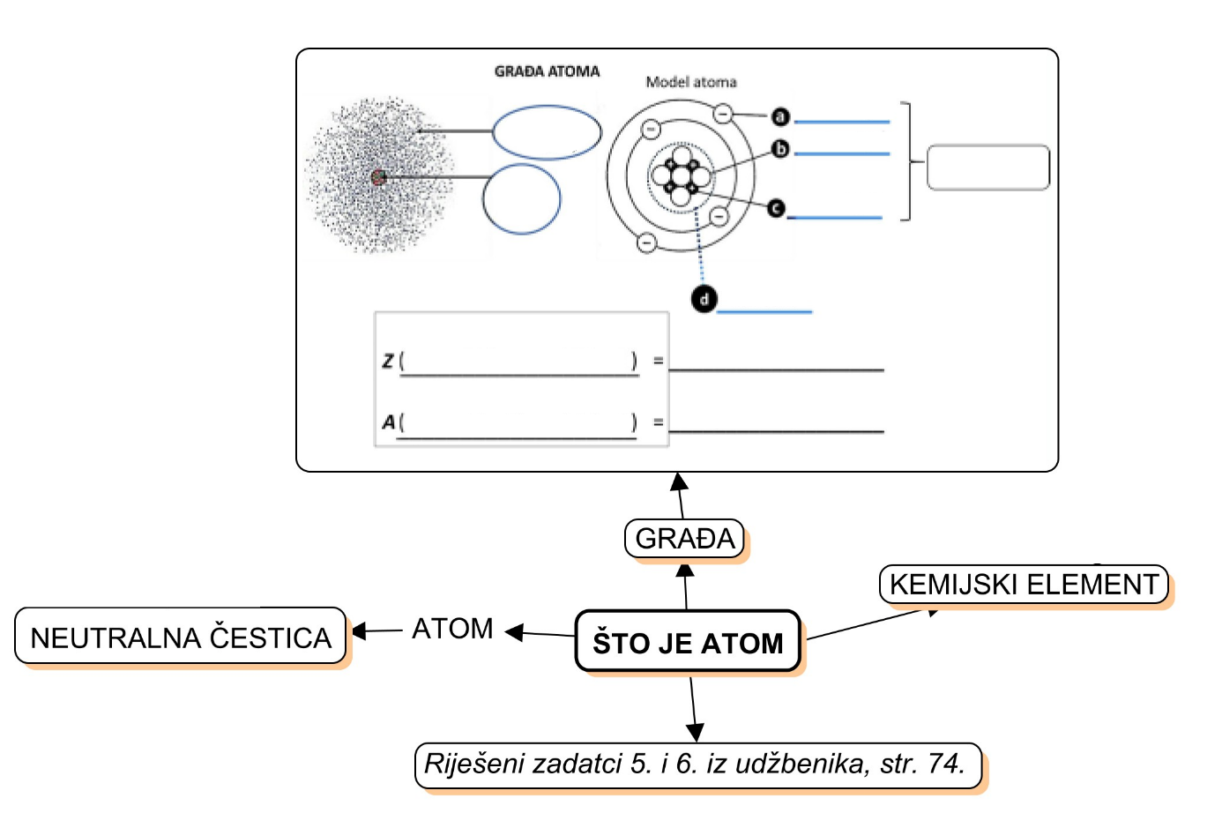

Očekivani plan učeničkog zapisa
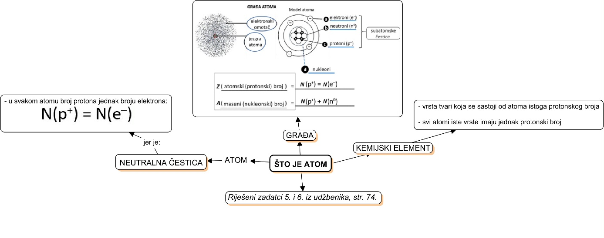

Izlazna kartica 3-2-1
Aktivnost 3-2-1: Dragi učenici procijenite svoje znanje nakon sata na temu: Građa atoma

I. Tri informacije koje mislim da znam:

1.

2.

3.

II. Dvije informacije koje su mi nejasne / ne znam ih:
1.

2.

III. Jednu informaciju u koju sam potpuno siguran/na:
1.

Radni listić 1. Građa atoma
